JSR200
Processanalys
Lova Juhlin

1. Inledning
I detta projekt har jag utvecklat en webbaserad applikation för språkinlärning i engelska, riktad till vuxna studenter på nivåerna A2 och B1. Syftet med applikationen är att ge användaren möjlighet att träna både skriftlig och muntlig engelska med hjälp av interaktiva övningar och AI-baserad feedback.
Länk till en fungerade version av applikationen på en webbserver :
english-uk-jsx

2. Val av JavaScript-ramverk
Jag valde att bygga applikationen i React tillsammans med byggverktyget Vite. React på grund av dess komponentbaserade struktur. Genom att dela upp applikationen i återanvändbara komponenter, såsom navigationsmeny, övningskort och låsta sektioner, blev koden mer strukturerad och lättare att underhålla. En tydlig komponentstruktur bidrar till visuell konsekvens och begriplighet, vilket enligt Kress och van Leeuwen (2006) är avgörande för hur användare tolkar och navigerar i visuella gränssnitt.
React gjorde det även enklare att arbeta med tillstånd (state), exempelvis för att hålla reda på om en student är inloggad eller har köpt en kurs. Dessutom gav React Router möjlighet att skapa flera sidor (routes) i applikationen.

3. Extern datakälla och backend
Applikationen använder OpenAI:s REST API som extern datakälla för att generera AI-baserad feedback på användarens svar. Detta innebär att datan som visas i applikationen är dynamisk och beror på användarens input, till skillnad från statiska JSON-filer. API:t används för att analysera både text och tal (via speech-to-text) och ge återkoppling i realtid.
Utöver detta har jag byggt ett eget backend-API med Express. Backend används för autentisering, lagring av studentinformation samt hantering av kursköp i ett JSON-baserat datalager. Även om backend är egenutvecklad fungerar OpenAI-API:t som den externa datakällan.
4. Designidé, målgrupp och kontext
Målgruppen för applikationen är vuxna personer som studerar engelska på A2–B1-nivå, ofta parallellt med arbete eller andra studier. Därför har designen fokuserat på enkelhet, tydlig struktur och låg kognitiv belastning. Färgpaletten är neutral och professionell, och layouten är uppbyggd kring kort och sektioner som gör innehållet lättöverskådligt.
Navigationen är tydligt uppdelad i flera steg: startsida, inloggning, gratis förhandsvisning, köp av kurs och full tillgång till kursinnehåll. Detta följer användarens mentala modell av hur en digital utbildning vanligtvis är uppbyggd och minskar risken för förvirring.

5. Modalitet: ljud, text och interaktion
Applikationen kombinerar flera olika medier för att skapa en helhetsupplevelse. Text används för instruktioner, frågor och AI-feedback. Ljud används genom webbläsarens speech-to-text-funktion, vilket gör det möjligt för användaren att svara muntligt på övningar. Detta är särskilt relevant för språkinlärning där muntlig färdighet är central.
Enligt teorier om multimodalt lärande kan inlärning förbättras när olika medier används tillsammans på ett genomtänkt sätt (Mayer, 2009). I denna applikation kompletterar ljud och text varandra genom att användaren både kan producera tal och få skriftlig återkoppling, vilket stärker förståelsen och minnet.
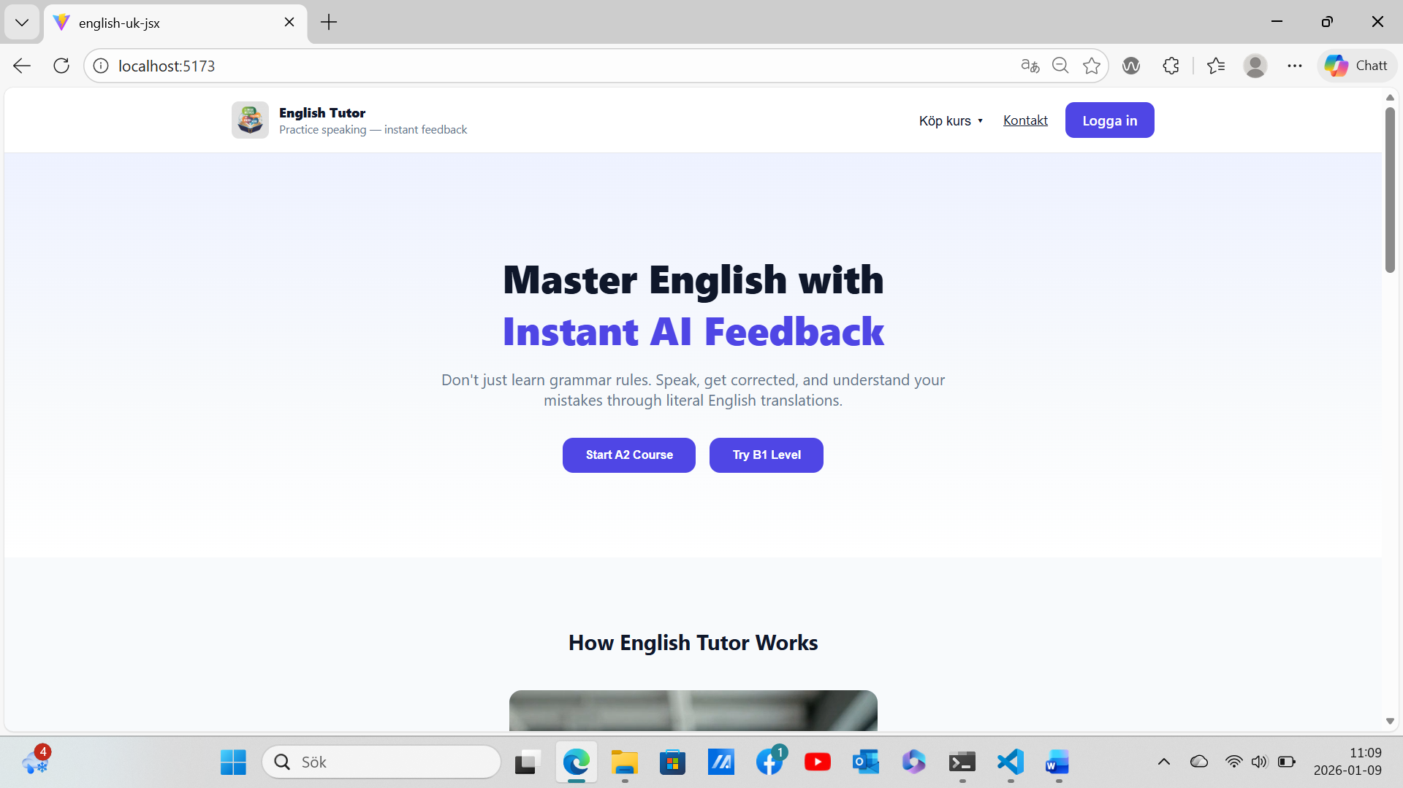
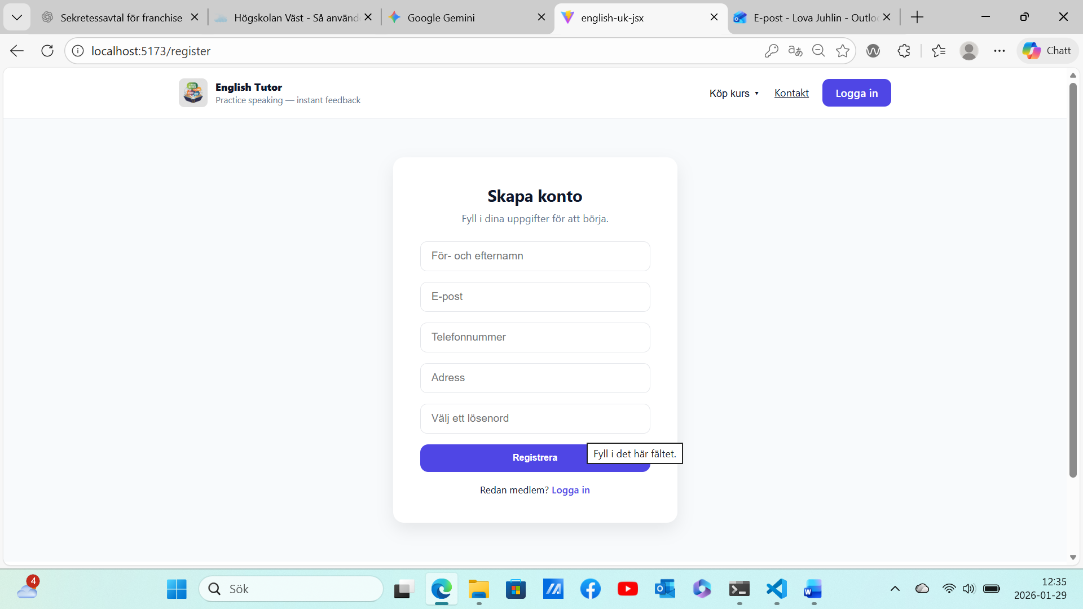
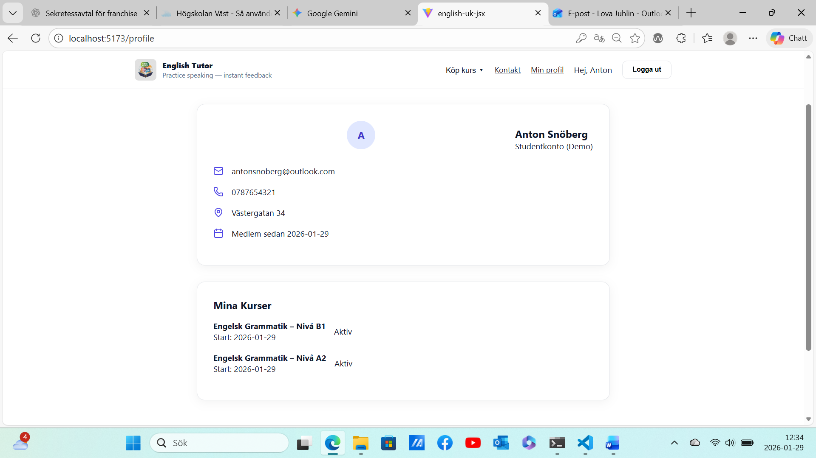
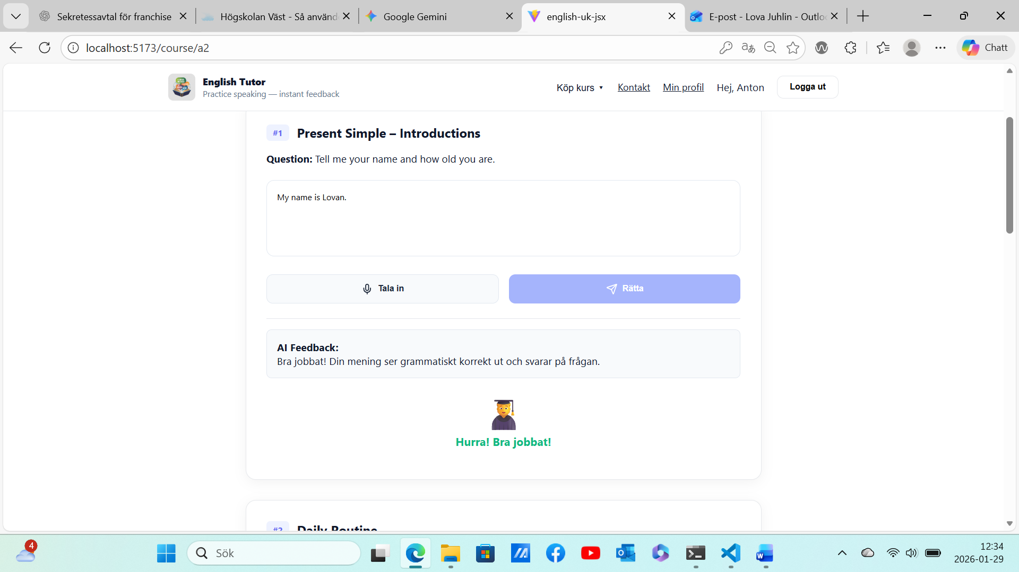
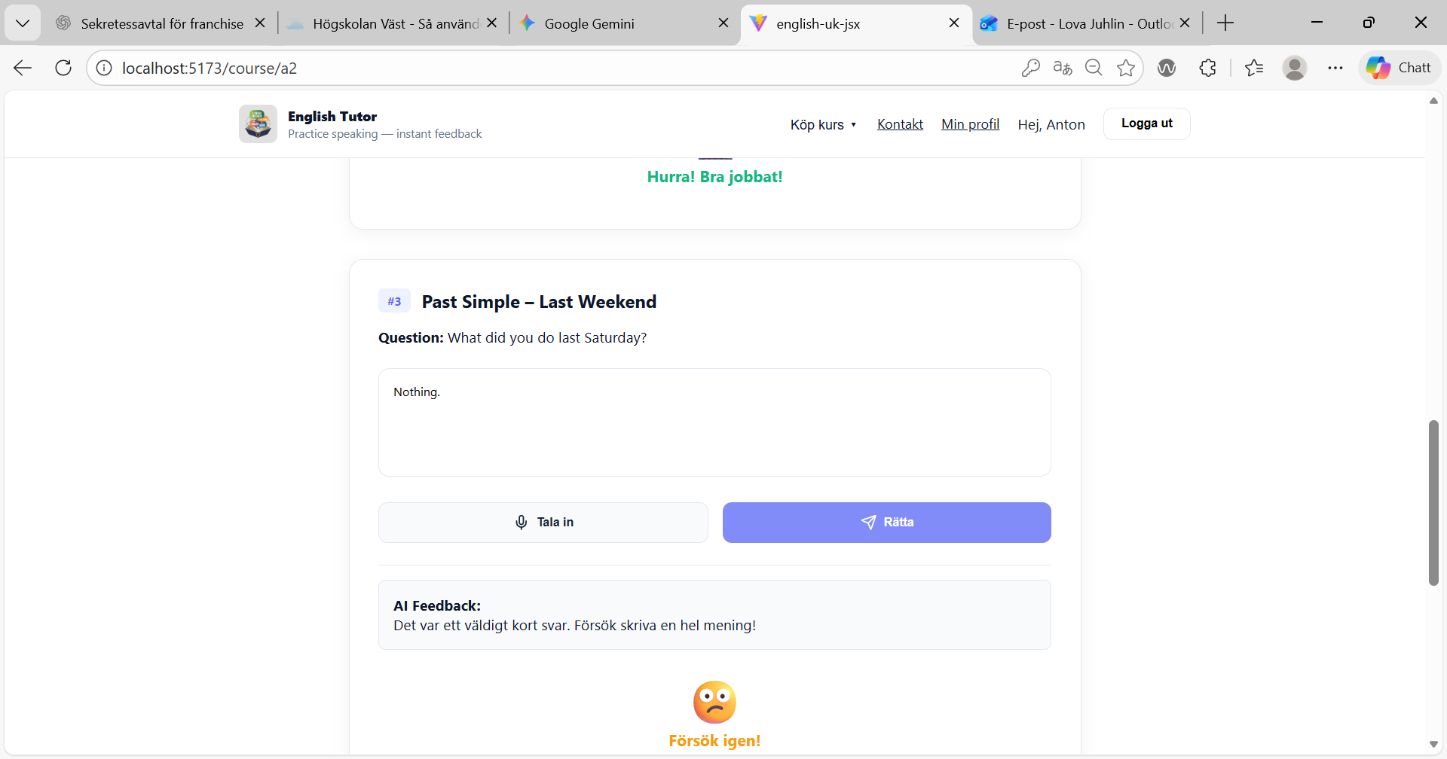

6. Utmaningar och problemlösning
En av de största utmaningarna i projektet var att få kommunikationen mellan frontend och backend att fungera stabilt, särskilt vid hantering av routes och API-anrop. Problem uppstod bland annat när frontend inte nådde rätt backend-route, vilket krävde noggrann felsökning av proxy-inställningar och serverstruktur.
En annan utmaning var hantering av externa API-nycklar och miljövariabler. För att lösa detta användes miljövariabler i backend, vilket ökade säkerheten och gjorde applikationen mer professionell. Arbetet med autentisering och låsta funktioner krävde också tydlig ansvarsfördelning mellan olika komponenter.

7. Reflektion kring arbetsprocessen
Arbetet med webbapplikationen har varit starkt repetitivt och präglats av kontinuerlig problemlösning. Jag har ofta byggt en funktion i taget, testat den i praktiken och därefter justerat eller skrivit om delar av koden när något inte fungerat som förväntat. Ett tydligt exempel är hanteringen av AI-feedback, där flera försök krävdes för att få logiken kring rätt/fel svar, animationer och rensning av användarens svar att fungera korrekt.
I början av projektet påbörjade jag utvecklingen av applikationen med hjälp av Gemini (Google AI) som stöd för AI-feedback i övningarna. Tanken var att använda Gemini för att analysera användarens svar och ge pedagogisk återkoppling. Under arbetets gång uppstod dock återkommande problem som gjorde det svårt att fortsätta på ett stabilt sätt. Bland annat förekom anslutningsfel, otydliga eller inkonsekventa svar från AI:t samt begränsad kontroll över språk och struktur i feedbacken. Detta ledde till att applikationens kärnfunktion – korrekt och pålitlig feedback till användaren – inte fungerade som avsett.
Efter flera försök att felsöka och anpassa lösningen insåg jag att problemen inte enbart berodde på min implementation, utan även på begränsningar i hur Gemini fungerade i just detta sammanhang. För att kunna gå vidare i projektet och säkerställa en stabil och förutsägbar funktionalitet valde jag därför att byta till OpenAI som AI-tjänst. Detta visade sig vara ett avgörande steg, då OpenAI gav mer konsekventa svar, bättre språklig kvalitet och större flexibilitet i hur feedbacken kunde anpassas till applikationens målgrupp.
Bytet av AI-lösning innebar extra arbete, men blev samtidigt en viktig lärdom i att våga omvärdera tekniska val när de inte längre stödjer projektets syfte.

Under utvecklingen uppstod flera tekniska problem, bland annat felaktig tillståndshantering i React, svårigheter med asynkrona anrop till AI-tjänsten samt buggar där tidigare svar eller feedback låg kvar trots att ett nytt försök påbörjats. Dessa problem ledde ibland till frustration, men bidrog samtidigt till en djupare förståelse för hur state, komponentlivscykler och användarinteraktion hänger ihop i en React-applikation.
I efterhand kan jag se att ett mer detaljerat designdokument och en tydligare plan för applikationens logik hade kunnat spara tid, särskilt i början av projektet. Samtidigt visade sig den flexibla arbetsprocessen vara värdefull, då många beslut togs baserat på insikter som uppstod först när applikationen faktiskt användes och testades i praktiken. Genom att våga skriva om kod och ifrågasätta tidigare lösningar har slutresultatet blivit mer genomarbetat och stabilt. Arbetsprocessen har också lärt mig vikten av att arbeta metodiskt, testa ofta och att inte underskatta komplexiteten i till synes enkla funktioner, som exempelvis feedback-logik eller användarflöden.
Under projektets gång har AI använts som ett stöd för att få tips vid felsökning och för att resonera kring möjliga lösningar när problem uppstod. AI:n har fungerat som en form av digital handledning, men samtliga beslut, implementationer och formuleringar har gjorts självständigt.

8. Slutsats
Sammanfattningsvis uppfyller applikationen uppgiftens krav genom att använda ett modernt JavaScript-ramverk, flera sidor med tydlig navigation, extern datakälla och multimodal interaktion i form av text, ljud, visuell feedback och animationer. Designen är anpassad till en tydlig målgrupp och har utvecklats med fokus på användarupplevelse och pedagogisk tydlighet.
Projektet har gett mig en djupare förståelse för hur frontendutveckling, API-integration, design och användbarhet samverkar i en modern webbapplikation. Jag har även utvecklat min förmåga att felsöka, reflektera över mina egna lösningar och anpassa arbetsprocessen när något inte fungerar som planerat. Erfarenheten av att byta från Gemini till OpenAI har också gett mig en ökad förståelse för vikten av att välja rätt externa tjänster och att kontinuerligt utvärdera om tekniska verktyg verkligen passar projektets mål.
Sammantaget har arbetet varit både utmanande och lärorikt. Projektet har gett mig en djupare förståelse för hur frontend, backend, design och användarupplevelse samverkar i en modern webbapplikation och har hjälpt mig att utveckla min kompetens inom både teknisk utveckling och problemlösning.

Referenser:
Kress, G., & van Leeuwen, T. (2006). Reading Images: The Grammar of Visual Design. Routledge.
Mayer, R. E. (2009). Multimedia learning (2nd ed.). Cambridge University Press.
Multimedia Learning

